OĞUZHAN İ.Ö.O FEN VE TEKNOLOJİ 7. SINIF SINAV SORULARI

- Gül içmekte olduğu şekerli su çözeltisini seyreltik bulmuştur. Gül, çözeltiyi derişik hale getirmek için aşağıdakilerden hangisini yapmamalıdır?(3p
- Çözücü miktarını azaltmalıdır.
- Çözünen miktarını arttırmalıdır.
- Çözeltiyi kaynatmalıdır.
- Çözücü miktarını artırmalıdır.

- Elif öğretmen, kimyasal bağların oluşum şekline göre faklılık gösterdiğini belirtmiştir:
  - Atomlar arasında elektronların ortaklaşa kullanılmasıyla oluşur.
  - Oksijen atomları bu bağ ile birleşerek oksijen molekülünü oluşturur.
Buna göre aşağıdakilerden hangisi Elif öğretmenin tanıttığı bağ türüne ait bir özelliktir?(3p)
- Genellikle bu bağlarla molekül oluşabilir.
- Atomların, elektron alışverişi ile oluşur.
- Zıt yüklü iyonlar arasındaki çekin kuvvetiyle oluşmuştur.
- Oluşturduğu bileşikler sulu çözeltileri elektrik akımını iletir.

- 2⁺ yüklü iyon için aşağıdakilerden hangisi her zaman doğrudur?(3p)
- Proton sayısı elektron sayısından 2 fazladır.
- Proton sayısı elektron sayısından 2 eksiktir.
- Proton sayısı nötron sayısından 2 fazladır.
- Proton sayısı nötron sayısından 2 eksiktir.

4- Üzerinde (+) yük birikmesi olan bir evde topraklama aşağıdakilerden hangisi sağlar?
a) (+) yükleri toprağa vererek evi nötrleştirir.
b) topraktan nötr yük alarak evi nötrleştirir.
c) toprakta (-) yük alarak evi nötrleştirir.
d) toprağa nötr yüklü cisim vererek evi nötrleştirir.

5) Midenin görevleri arasında;
I. Yenen besinleri bir süre depolamak
II. Besinlerdeki mikropları yok etmek
III. Yalnız mekanik sindirim yapmak
etkinliklerinden hangileri vardır?
a) Yalnız I b) I ve II c) I ve III d) I,II ve III

6)Çayı çok şekerli olan Yusuf çayını içebilmesi için şekerli çay çözeltisini seyreltmesi lazım. Bunun için aşağıdakilerden hangisini yapması gerekir?
a) Çaya şeker eklemek b) Çayın yarısını boşaltmak
c) Çaya su eklemek d) Çayı ısıtmak

7-

X Y Z

Şekildeki Z küresi, X küresini iterken, Y küresini çekiyor. Buna göre X,Y ve Z kürelerinin yük durumları için aşağıdakilerden hangisi söylenebilir?

X Y Z
A) -- yüksüz +
B ) yüksüz + +
C) + yüksüz +
D) + + --

8
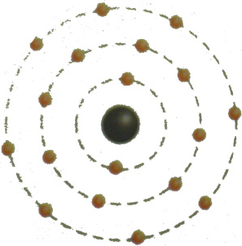
Yandaki şekilde elektron dizlimi verilen
Ar elementi için Onur aşağıdaki bilgileri veriyor. Onur’un verdiği bilgilerden hangisi yanlıştır?

A)Atom numarası 18’dir.
B)Bileşik oluşturamaz
C)Elektron alarak kararlı hal almıştır
D)Elektron alıp vermeye yatkın değildir.

9. Aşağıdaki olayların hangisinde enerji dönüşümü yoktur?
A) Pilotun uçaktan paraşütle atlaması
B) Sürtünmesiz bir düzlemde topun sabit hızla ilerlemesi
C) Okun yaydan fırlatılması
D) Kurşunun silahla atılması

10. Boşaltım sisteminde çok büyük bir görevi olan böbrek;
I. idrarın oluşturulması
II. idrarın vücuttan uzaklaştırılması
III. kanın karbondioksit gazı bakımından temizlenmesi
yukarıdaki olaylardan hangilerini gerçekleştirir?
A) Yalnız I B) I ve II C) I ve III D) II ve III

11. Denetleyici ve düzenleyici sistemlerin vücudumuzdaki görevi aşağıdakilerden hangisi ile en iyi açıklanır?
A) Mide ve böbreğin çalışmasını denetler.
B) Salgıladığı, hormonlarla vücudumuzdaki organların çalışmasını düzenler.
C) Vücudumuzdaki tüm sistemlerin düzenli ve birbiriyle uyumlu çalışmasını sağlar.
D) Kas ve kemiklerin organizasyonlu çalışmasını sağlar.

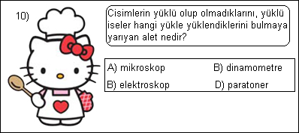
12. Fen ve teknoloji dersinde öğrenciler; Ayşe Öğretmen’e şu soruları soruyorlar:
Kübra: Karbonhidratların kimyasal sindirimi ağızda mı başlar?
Emre: İnce bağırsakta sindirim gerçekleşir mi?
Elif: Proteinlerin sindirimi midede mi başlar?
Ahmet: Besinlerin mekanik sindirimi yalnızca ağızda mı olur?
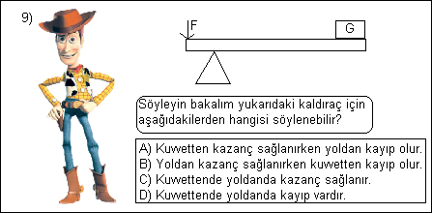
Ayşe Öğretmen hangi öğrencilerin sorularına evet diye cevap verir?
A) Yalnız Elif B) Emre ve Kübra
C) Ahmet ve Elif D) Kübra, Emre ve Elif

13) Aşağıda yük dağılımları belirtilmiş olan cisimlerden hangisi nötr cisimdir?
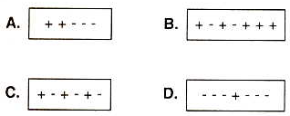
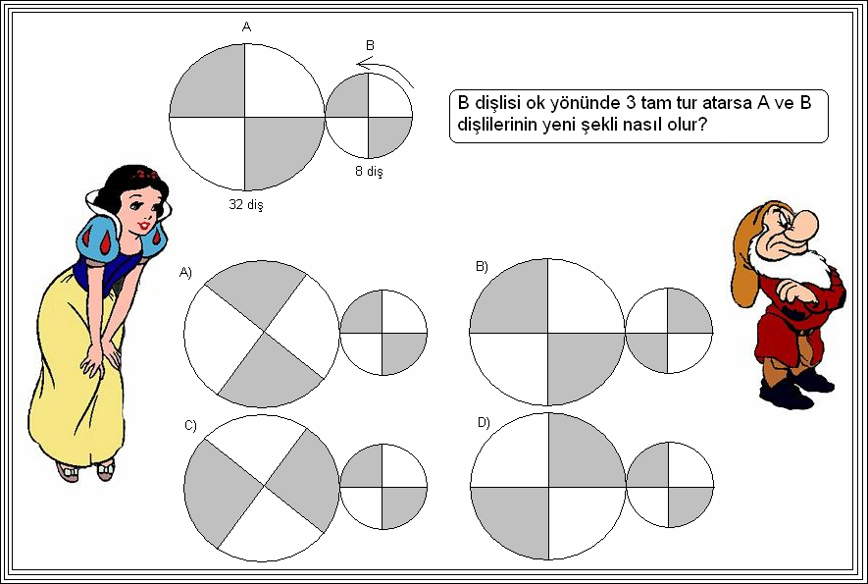
14)
15)
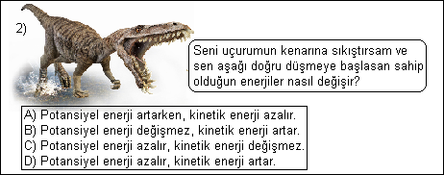
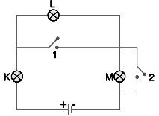Yandaki elektrik devresinde 1 ve 2 numaralı anahtarlar kapatılırsa hangi ampul ya da ampuller ışık verir?
A)Yalnız K B) Yalnız L
C) Yalnız M D) K, L ve M
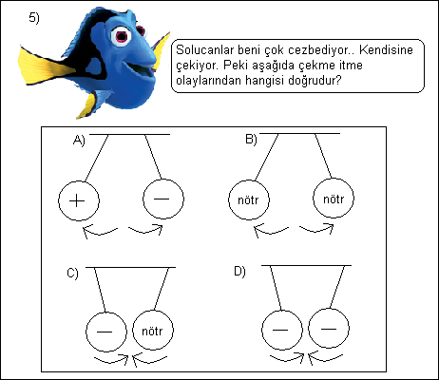

☺BAŞARILAR☺
☺BAŞARILA☺

